РЕПУБЛИКА БЪЛГАРИЯ

Министерство на земеделието, храните и горите
Областна дирекция “Земеделие” Разград

ИНФОРМАЦИОНЕН БЮЛЕТИН
ЗА ЗЕМЕДЕЛСКИТЕ СТОПАНИ В ОБЛАСТ РАЗГРАД

БРОЙ 04
АПРИЛ 2019 г.

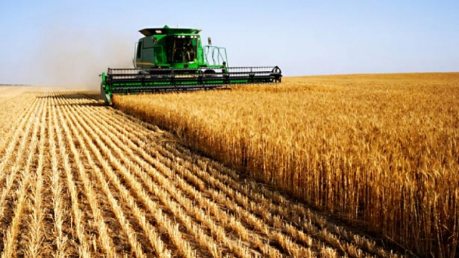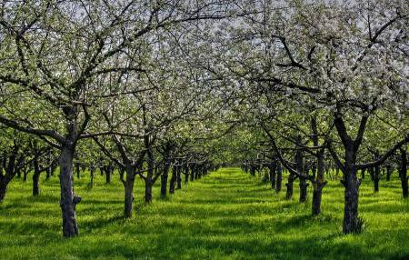

УВАЖАЕМИ ЗЕМЕДЕЛСКИ СТОПАНИ, ПРЕДОСТАВЯМЕ ВИ ИНФОРМАЦИЯ ЗА:

На 11 и 12 април 2019 г. в гр. Брюксел се проведе заседание на Работната група по хоризонтални земеделски въпроси (Реформа на ОСП), на което бяха разгледани теми, свързани с проекта на регламент за стратегическите планове по ОСП. Държавите членки и ЕК разгледаха 12 фиша за индикатори за крайни продукти и 21 фиша за индикатори за резултати. Фишовете за индикатори за крайни продукти и резултати отразяват новия модел на прилагане на ОСП като не въвеждат изисквания или задължения към земеделските стопани, а включват информацията, която администрацията на съответната страна е необходимо да отчита, за да гарантира коректното прилагане на правилата на национално ниво.
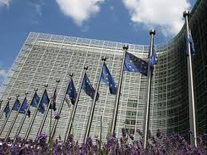
Сред представените индикатори бяха: O.9 Брой на хектарите, за които се ползва обвързано с производството подпомагане; O.16 Брой на животинските единици, обхванати от подпомагане за мерки, насочени към хуманното отношение към животните, здравеопазването или по-голяма биологична сигурност; O.31 Брой на хектарите, на които се прилагат екологични практики (обобщаващ показател за физическата площ, обхваната от изискване за спазване на предварителни условия (условност), еко-схеми, мерки за агроекология и климат, мерки в областта на горското стопанство, биологично земеделие); R.18 Подобряване на почвите: дял на земеделската земя, обхваната от задължения в областта на управлението, благоприятни за управлението на почвите; R.19 Подобряване на качеството на въздуха: дял на земеделската земя, обхваната от задължения за намаляване на емисиите на амоняк. По отношение на изискванията за Добро земеделско и екологично състояние (ДЗЕС) беше уточнено, че конкретното разписване на стандартите следва да произтича от оценката на потребностите на съответната страна като отчита рамката на стандартите и тяхната концепция в съответствие с регламента. Държавите членки трябва да отразят местната специфика като отговорят на екологичните потребности в съответните територии, свързани с изменение на климата (смекчаване на последиците и адаптация); води; почви (опазване и качество); биологично разнообразие и ландшафт (опазване и качество).
Ниво на организираност в сектора на плодовете и зеленчуците в ЕС. В рамките на Комитет по обща организация на пазара на селскостопански продукти Европейската Комисия представи нивото на организираност в сектора на плодовете и зеленчуците в ЕС по данни предоставени в годишните доклади на държавите членки за 2017 г. Общият брой на организации на производители (ОП) през 2017 г. е 1784 и е с 90 повече от съществуващите през 2010 г. От тях 1271 изпълняват одобрени оперативни програми. Испания е с най-голям брой ОП – 565, от които 491 изпълняват оперативни програми, а общия брой членове в ОП е над 120 000. В Италия функционират 302 ОП (290 с оперативни програми), в които членуват 25 000 производители).
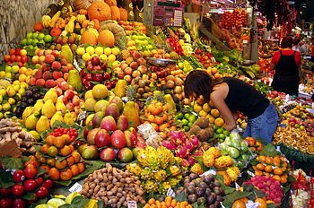
В България през 2017 г. съществуват 8 ОП с едва 48 члена (1% организираност) и без нито една оперативна програма. Държавите членки с най-висока степен на организираност – Холандия и Белгия се характеризират с висока концентрация на сдружените производители на плодове и зеленчуци в много малко на брой ОП. В Холандия има едва 13 ОП, но в тях членуват над 90% от производителите. В Белгия броят на ОП е 14, а степента на организираност е над 85 %. За ЕС общият брой на производителите, членуващи в ОП е 233 994, от тях 63% са производители на плодове и 37% на зеленчуци. Броят на асоциациите на ОП за ЕС е 62, като най-много АОП има във Франция – 27 бр., следвана от Италия – 12 бр. Продаваната през ОП продукция е стабилна като количество през годините, с тенденция към растеж – 50% от стойността на цялата продукция на членовете. В Белгия през ОП се търгува над 90% от продукцията, В Италия, Ирландия, Чехия - над 70%, в Холандия – 60%.
Европейският съюз е основен вносител на соя от САЩ. Количествата соя доставяни от САЩ за ЕС са нараснали с 121% за първите 42 седмици от пазарната година, от юли 2018 до средата на април 2019 г., според данни, публикувани от Европейската Комисия на 16 април т.г. (https://ec.europa.eu/agriculture/sites/agriculture/files/cereals/trade/soya-import-dashboard_en.pdf). САЩ са най-големият доставчик на соя за ЕС с дял от над 72% от целия внос - в сравнение с близо 36% за същия период на миналата година.
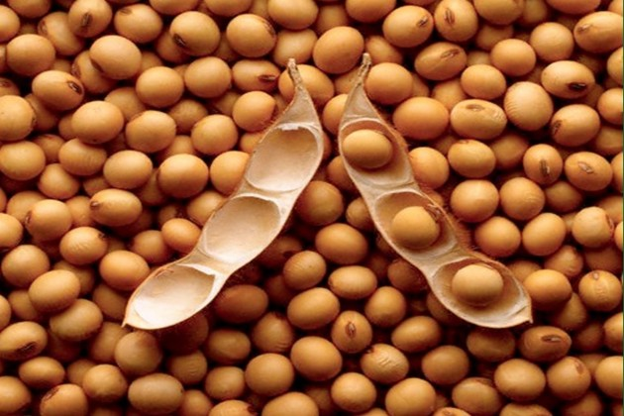
Това поставя САЩ много преди Бразилия (21%), която е вторият основен доставчик в ЕС, следвана от Украйна (2,3%), Канада (1,8%) и Парагвай (0,7%). Внасяната в ЕС соя от САЩ представлява 22% от целия американски износ на соя. Всяка година ЕС внася около 14 милиона соя като източник на протеини за хранене на животни, в т.ч. пилета, свине и едър рогат добитък, както и за производство на мляко. Увеличаването на търговията на селскостопански продукти беше заложено в „Съвместната декларация“ подписана на 25 юли 2018 г. от Жан-Клод Юнкер и Доналд Тръмп. През януари т.г. Комисията одобри включването на американската соя в списъка с допустими продукти за производство на биогорива в Европа, което допълнително увеличи пазарните възможности.

Над 80 млн. лева бяха преведени на 41 116 тютюнопроизводители по Схемата за преходна национална помощ за тютюн, необвързана с производството за Кампания 2018. Право на подпомагане по схемата имат земеделски стопани, които са отглеждали тютюн през поне една година от референтния период 2007 - 2009 г., който е изкупен и премиран по реда на Закона за тютюна и тютюневите изделия.
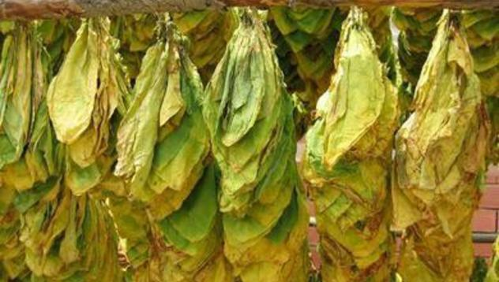
Земеделските стопани трябва да продължават да извършват земеделска дейност. Съгласно Заповед № РД09-381/16-04-2019 г. на министъра на земеделието, храните и горите, размерът на плащането по сортови групи е, както следва: „Басми“ – за тютюнопроизводители с количества до 1 тон включително по 2,29 лв./кг.; за количества над 1 тон до 2 тона – 2,23 лв./кг.; за количества над 2 тона 1,48 лв./кг.; „Каба Кулак“ по 1,17 лв./кг.; „Бърлей“ по 0,85 лв./кг.; „Виржиния“ по 0,67 лв./кг.
На 8 април евродепутатите от Комисията по земеделие и развитие на селските райони дадоха зелена светлина на последната част от бъдещото законодателство на ОСП – като гласуваха Регламента за финансиране, управление и мониторинг (Хоризонтален регламент), настоявайки за добре финансиран извън бюджета за земеделие резерв за кризи. Според евродепутатите от Комисията резервът трябва да се финансира като допълнение към подпомагането с директни плащания и развитие на селските райони. Първоначалният бюджет следва да бъде 400 милиона евро и да нарасне до 1,5 милиарда евро чрез добавяне на сумите, неизразходвани от предходната година. Финансовата дисциплина, линейно намаляване на директното подпомагане, следва да се активира само в краен случай, като се изключат първите 2 000 евро от плащанията на земеделските стопанства.
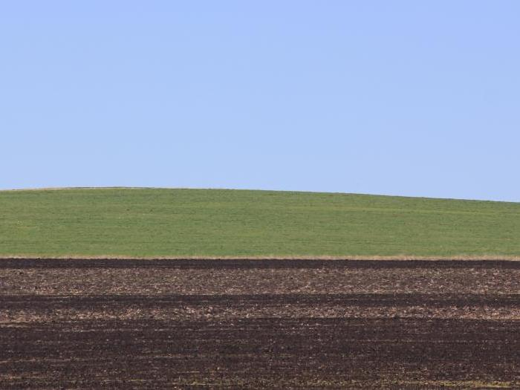
Членовете на Европейския парламент подкрепиха преминаването от подход на „спазване“ към подход, основан на „качество на изпълнението“, който е фокусиран върху постигането на резултатите, определени в националните стратегически планове. Държавите членки трябва да докладват на Европейската комисия за постигнатия напредък веднъж на всеки две години, а не всяка година, както е в предложението на Комисията. Ако бенефициентите не спазват правилата за условност, свързани с околната среда, хуманното отношение към животните или качеството на храните, те ще загубят 10% от доходите за стопанствата си (в сравнение с 5% в момента) и ще продължат да губят 15%, ако умишлено нарушават правилата. След гласуването Улрике Мюлер коментира, че докладът е изготвен „въз основа на две цели - опростяване на администрацията и повишаване на прозрачността на институциите“. Приетият текст - с 28 гласа „за“, 7 „против“ и 2 „въздържали се“ - „изпълнява и двете цели, в полза на държавите членки, земеделските стопани и гражданите”. Приетият текст ще бъде представен пред пълния състав на Парламента, след парламентарните избори следващия месец (23-26 май). Председателският съвет (председателят на Европейския парламент и лидерите на политическите групи) може да реши да внесе текста за гласуване в пленарна зала, в противен случай новата Комисията по земеделие и развитие на селските райони отново ще трябва да разгледа досиетата на новата ОСП.
На Съвета по земеделие и рибарство, проведен в Люксембург на 15 април, министрите продължиха дискусията по новата зелена архитектура на Общата селскостопанска политика (ОСП) след 2020 г. Делегациите подкрепиха по-високото ниво на амбиция по отношение на екологичните мерки. Комисарят по земеделие Фил Хоган заяви, че новата зелена архитектура е един от крайъгълните камъни на бъдещата ОСП, добавяйки, че неотдавнашното гласуване в Комисията по земеделие и развитие на селските райони (КЗРСР) на ЕП даде ясен сигнал по отношение на по-високата екологична амбиция на бъдещата селскостопанска политика. Изпълнението на задълженията, произтичащи от Парижкото споразумение за климата и целите на ООН за устойчиво развитие, е от жизненоважно значение. Комисар Хоган призова държавите членки да изпълнят международните си ангажименти. Румънският министър на земеделието и настоящ Председател на Съвета Петре Дея каза, че по-екологичното бъдеще е една от основните цели на новата ОСП, която трябва да доведе до по-екологична политика.
Проучване, публикувано от американското министерство на земеделието (USDA), показва, че емисии на парниковите газове от етанол, произвеждан от царевица са 39% по-ниски от тези от конвенционален бензин. Цифрата нараства до 43%, когато етанолът се произвежда в рафинерии, захранвани с природен газ. Данните от статията „Предимствата на парниковия газ от царевичен етанол - оценка на последните доказателства“, са изчислени от група, ръководена от д-р Ян Льовандровски от кабинета на главния икономист на USDA, и публикувана в списание Biofuels. На 2 април 2019 министърът на земеделието Сони Пърдю подчерта, че статията от 15 страници показва, че биогоривата от Централна Америка намаляват парниковите газове повече от очакваното. Той също така приветства въвеждането на целогодишни продажби на гориво E15. В резултат от търсенето на етанол, са ревизирани оценките за промяна в земеползването. Последният анализ открива само скромни увеличения на площта на културите, в сравнение с по-ранните прогнози, че земеделските производители ще използват повече земя в резултат на увеличените цени на царевицата. Подобренията в рафинериите за производство на етанол и мерките за опазване в стопанствата също намалиха емисиите, свързани с етанола.
Преминаването към биологично земеделие би могло да допринесе за постигането на целта за намаляване на емисиите на парникови газове до 2050 г., но това не е достатъчно, според проучване на френския мозъчен тръст IDDRI. Авторите на доклада подчертават също така, че плановете на Комисията за намаляване на емисиите на парникови газове се основават на прогнози за добивите, които е малко вероятно да бъдат реализирани. Докладът „Агроекология и въглеродна неутралност: какви са въпросите?“, публикуван на 16 април, разглежда сравненията на подхода TYFA (Десет години за агроекология в Европа) със съобщението на Комисията „Чиста планета за всички; Европейска стратегическа дългосрочна визия за просперираща, модерна, конкурентоспособна и неутрална по отношение на климата икономика“. Авторите обясняват, че TYFA се основава на общото използване на биологичното земеделие, „разширяването на агро-екологичните инфраструктури“ и приемането на здравословно хранене, за да се нахранят 530 милиона европейци до 2030 г., въпреки 35% спад в производството. Това би означавало 40% намаление на емисиите на парникови газове.

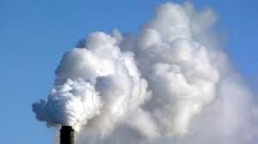

Ето защо „не е лесно съвместимо с целта за въглеродна неутралност, но предлага много съпътстващи ползи: биоразнообразие, природни ресурси, адаптация и здраве“. Те разглеждат и вариант на TYFA, наречен TYFA-GHG, който би бил основаващ се на по- голямо намаляване на животни от рода на едрия рогат добитък (намаление с 34% от нивото от 2010 г. в сравнение с 15% намаление за TYFA) и „контролирано развитие на анаеробно разлагане чрез използване на пасищни треви и животински тор като изходна суровина“. Този подход би постигнал намаление на емисиите от 47%. Експертите на IDDRI обаче посочват, че въглеродно- неутралните сценарии разчитат на това, което те наричат "подход за запазване на земята", предполагайки увеличаване на добива, който ще освободи земята да се превърне в гора, за да се увеличи "биогенният кладенец" или да се използва за производство на биомаса за енергия. Те смятат, че предположенията за доходността, с предвиждания до 30% увеличение, „изглеждат много високи”, особено предвид неотдавнашната стагнация в Европа, особено на зърнените култури, както и потенциалното въздействие върху биологичното разнообразие и здравето. „Тези въздействия наистина биха могли да поставят под въпрос много продуктивния капацитет на агро-екосистемите и по този начин да доведат до по-ниски добиви, отколкото до по-високи“, предполагат те. „Асоциацията по почвите“ на Великобритания приветства оправдаването на доклада за агро-екологичен подход. Роб Персивал, ръководител по политиката в областта на храните и здравето, казва, че „агро-екологичното земеделие, включително органичното, ни дава най-добрата надежда да отговорим на изменението на климата.“ „Усилването на пестицидния глад предлага фалшиво решение“.

